

***Портфолио дошкольника***

*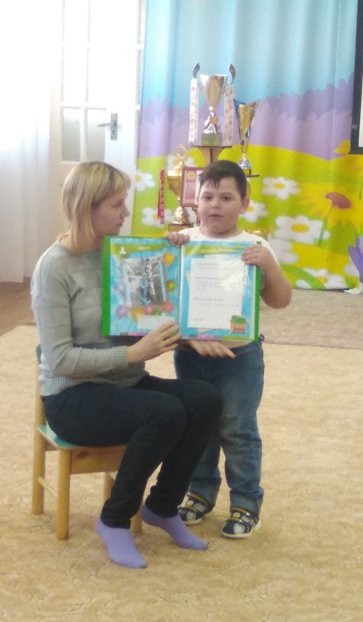Портфолио дошкольника это папка, в которой «собраны» таланты, успехи, предпочтения ребенка. Вариантов портфолио существует целое множество, однако все они несущественно отличаются друг от друга. В нашей группе «Теремок» в начале года было решено сделать портфолио своего ребенка. И вот мы в феврале увидели результат портфолио. Однако все больше родителей предпочитает подготовить портфолио самостоятельно. Мамы-умельцы ухитряются включать элементы скраб-букинга и превращают папку в настоящий шедевр. Все проявили свои умения и творчество.*

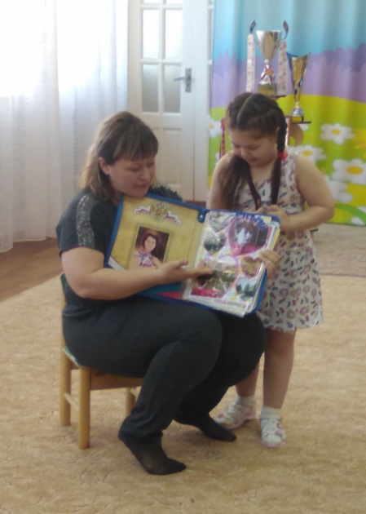

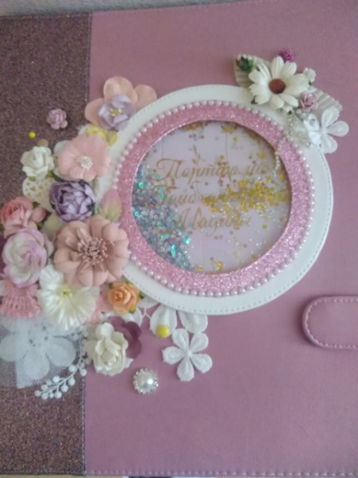



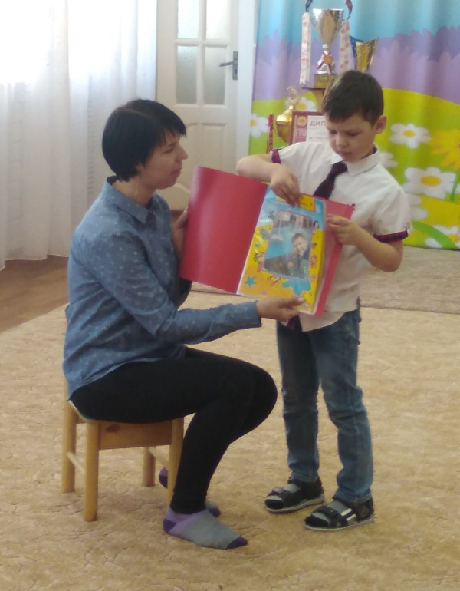

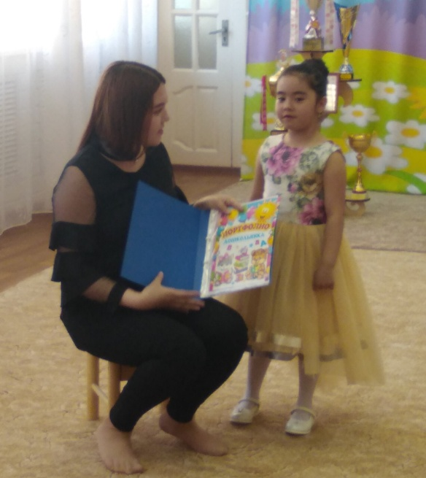

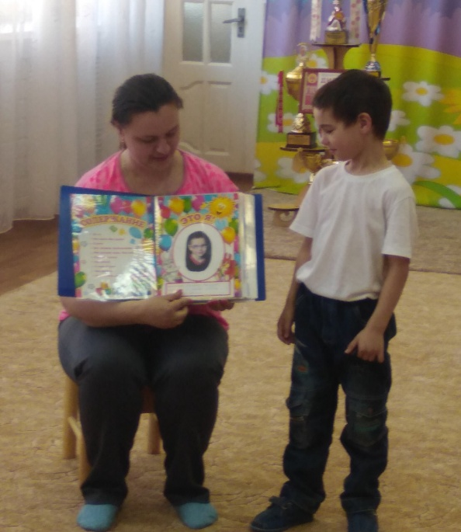

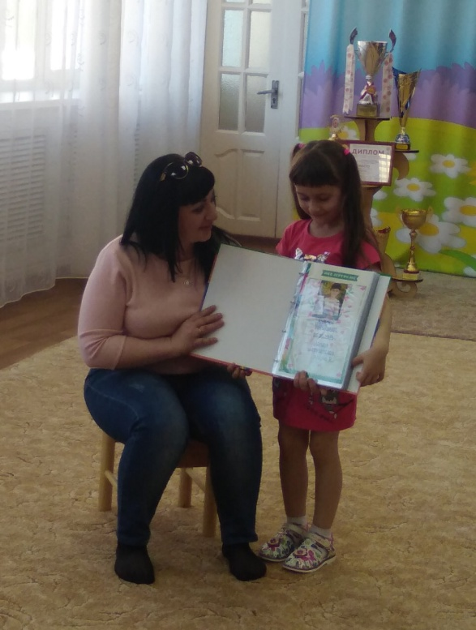

*Дети с особой гордостью рассказывали о своем портфолио, своих достижениях и успехах!*